111學年度班級教室佈置成果
★完成教室佈置後請至雲端下載本表格，雲端位址：https://reurl.cc/qg361E
★表格填寫完畢後再上傳至雲端資料夾內，檔名：111-1教室佈置-班級
班級：七忠 | 主題名稱：讓每個童年都能放飛理想～ | 議題名稱：環保
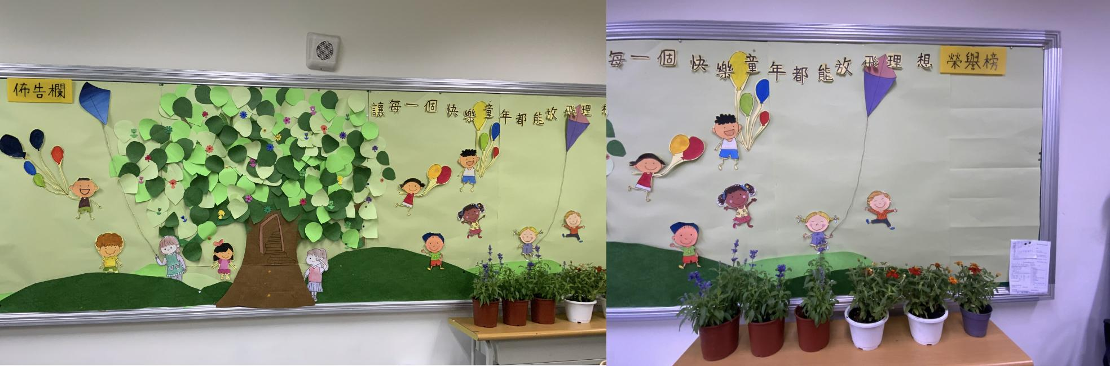
【主題區】至少一張教室後牆全景，照片張貼空間請自行延伸調整

設計理念：
童年很美好，值得我們回憶，佈告欄上的各個小孩都開開心心、無憂無慮，誰的童年不是呢？中間的大樹更盛滿我們的希望，只要心裡不覺得自己是大人，那我們就是那個「小屁孩」，也希望每個童年都能放飛理想、無憂無慮！
【議題宣導區】照片張貼空間請自行延伸調整
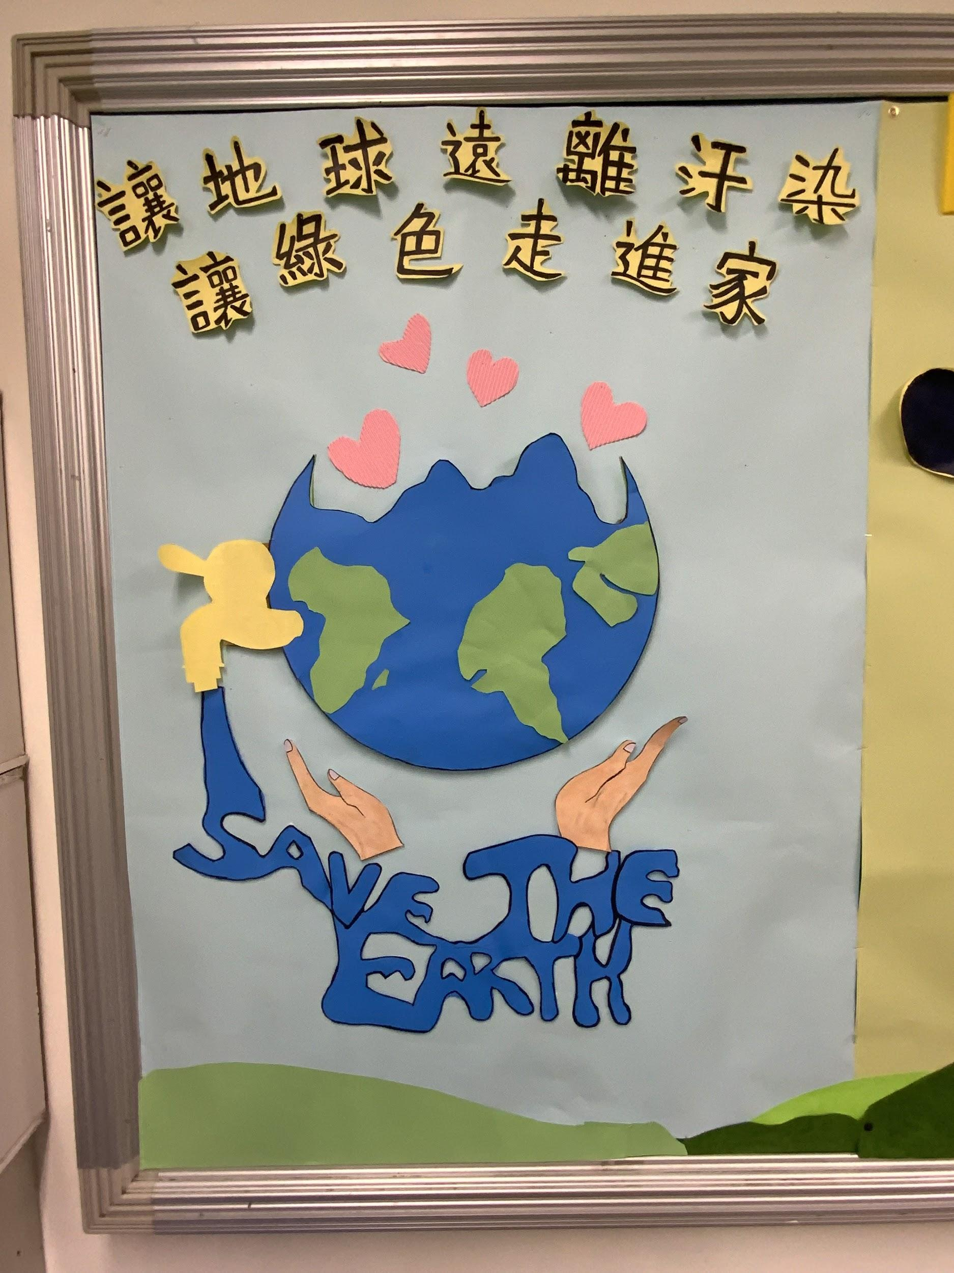
【班級書庫】照片張貼空間請自行延伸調整
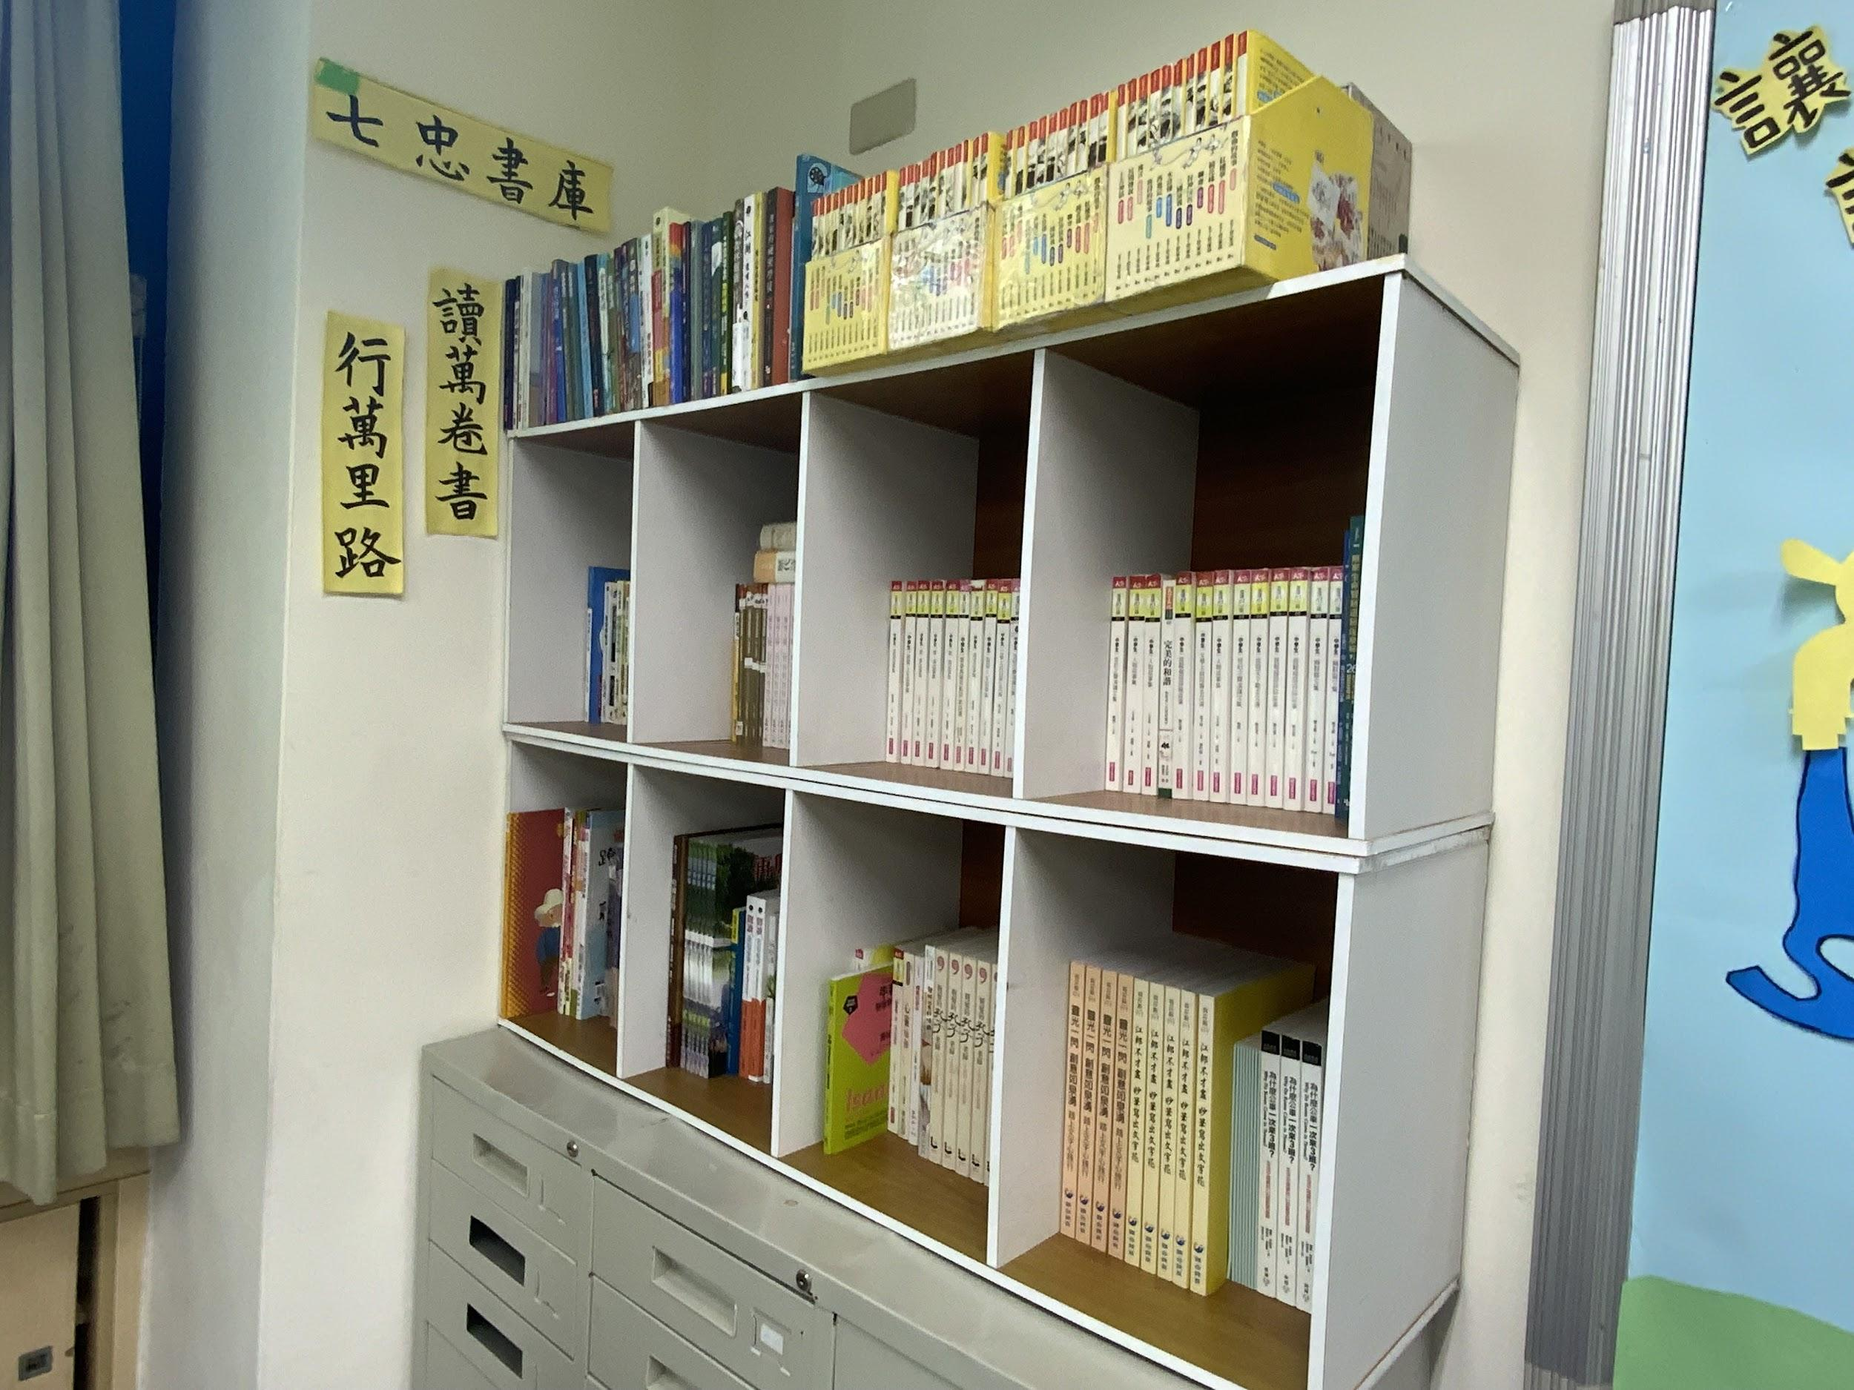
【其他特色】照片張貼空間請自行延伸調整
